Nota stampa n. 3
INOUT 2025: TRE GIORNI DI TALK E ISPIRAZIONI PER L’OSPITALITÀ
- Dall’8 al 10 ottobre le arene di InOut | The Hospitality Community accendono il dibattito con oltre 30 eventi su architettura, turismo, design, digitale e benessere con un programma che intreccia visioni strategiche e strumenti concreti per chi lavora nell’ospitalità

- Riflettori puntati anche sui riconoscimenti: dall’ADI InOut Hospitality Design Award 2025 ai Best Beach Award, fino ai Travel Food Award
www.inout.it | www.ttgexpo.it
Rimini 1 ottobre 2025 – Dall’8 al 10 ottobre, InOut | The Hospitality Community non è solo esposizione ma anche confronto e visione: le due arene principali – InOut Arena (Pad. D3) e Beach Arena (Hall B5/D5) – ospitano un calendario di eventi che mette in dialogo architettura, turismo, design, digitale e benessere. Accanto a queste, altri spazi della fiera completano il programma con talk e premiazioni dedicati a design, innovazione e nuove tendenze dell’ospitalità.
GLI EVENTI IMPERDIBILI DI INOUT 2025
Mercoledì 8 ottobre
- “Piattaforme intelligenti per il nuovo tempo dell’hôtellerie” (InOut Arena, 11:00 – 12:00): il Gruppo TITANKA! apre il dibattito con soluzioni digitali e automazione per semplificare le prenotazioni e potenziare il marketing turistico.
- “Osservatorio Digitalizzazione Spiagge 2025” (Italy Arena, 11:00 – 12:00): Spiagge.it presenta i dati della stagione balneare 2025: prenotazioni, spesa media e booking window a confronto con l’anno precedente.
- “Wellness e Longevità in hotel” (InOut Arena, 13:20 – 14:20): Technogym mostra come il benessere possa diventare un driver strategico per attrarre e fidelizzare i clienti.
- “Il turismo balneare del nuovo tempo” (Beach Arena, 13:20 – 14:20): Visit Romagna e CISET esplorano abitudini, spesa e strategie di sviluppo per il futuro del turismo balneare.
- “Elogio delle Spa” (InOut Arena, 14:30 – 15:30): Alberto Apostoli racconta come le spa stiano diventando il cuore dell’esperienza di viaggio.
- “Turismo come atto artistico” (Global Village Arena, 14:30 – 15:30): Michelangelo Pistoletto e la Fondazione Cittadellarte presentano il “Terzo Paradiso” e riflettono sul legame tra arte e turismo.
- “Nuove visioni per il risveglio dell’ospitalità” (InOut Arena, 15:40 – 16:40): l’Università di Scienze Gastronomiche di Pollenzo propone un linguaggio inedito per l’accoglienza che unisce cibo, luce e musica.
- “La nuova era delle concessioni balneari” (Beach Arena, 15:40 – 16:40): FAITA-FederCamping e CISET aggiornano il settore sulle normative e sulle prossime gare per le concessioni.
- “Misurare il turismo della nuova era” (InOut Arena, 16:50 – 18:00): CISET e i partner dell’open air presentano strumenti di analisi per pianificare al meglio la stagione 2025.

Giovedì 9 ottobre
- “L’hotel è ancora una casa lontano da casa?” (InOut Arena, 11:00 – 12:00): architetti e designer di fama internazionale riflettono sull’ospitalità tra etica, estetica e funzione.
- “Destinazioni turistiche della nuova era” (Beach Arena, 11:00 – 12:00): Visit Romagna racconta come il digitale accompagni il viaggiatore in esperienze sempre più integrate.
- “Premiazione Travel Food Award 2025” (InOut Arena, 12:00 – 13:00): GIST Italia celebra le voci del cibo come strumenti di dialogo e inclusione, premiando chi promuove un agroalimentare etico e sostenibile.
- “Risvegliarsi nel nuovo benessere trasformativo” (InOut Arena, 12:10 – 13:10): SPA Consulting propone training e competence sharing per rendere il turismo un’esperienza rigenerativa.
- “Sviluppo turistico e semplificazione urbanistica” (InOut Arena, 13:20 – 14:20): Assopiscine e FAITA-FederCamping discutono nuove strategie di crescita per territori e imprese.
- “Spiagge 2035” (Beach Arena, 14:30 – 15:30): Mondo Balneare affronta i cambiamenti climatici e le strategie per il futuro sostenibile delle coste.
- ADI InOut Hospitality Design Award 2025 (Design Arena, 14:30-15:30): l’appuntamento, giunto alla seconda edizione, che premia i migliori progetti relativi a soluzioni di design innovative per il settore dell’Ospitalità.
- “Turismo giovanile: la prossima frontiera” (InOut Arena, 15:40 – 16:40): Federalberghi e CNGA esplorano come intercettare i bisogni e i sogni delle nuove generazioni.
- “Turismo Open Air & Sport” (InOut Arena, 16:50 – 18:00): FAITA-FederCamping e Assosport uniscono operatori outdoor e brand sportivi in nuove sinergie di mercato.
- “Best Beach Award” (Beach Arena, 16:20 – 17:20): Mondo Balneare celebra i lidi più innovativi e accoglienti d’Italia nella decima edizione del premio.
Venerdì 10 ottobre
- “Intelligenza artificiale e automazione per l’hôtellerie” (InOut Arena, 11:00 – 12:00): il Gruppo TITANKA! presenta le nuove frontiere digitali per rendere più smart marketing, gestione e prenotazioni.
- “La doppia partita del settore balneare” (Beach Arena, 11:00 – 12:00): FAITA-FederCamping e Mondo Balneare analizzano sicurezza, gare e indennizzi per prepararsi al futuro delle concessioni.
- “Risvegliare l’ospitalità” (InOut Arena, 12:10 – 13:10): Federalberghi propone linee guida e soluzioni per offrire un’accoglienza sempre più personalizzata e memorabile.
ABOUT TTG TRAVEL EXPERIENCE – INOUT | The Hospitality Community
Evento: fiera internazionale; organizzatore: Italian Exhibition Group SpA; frequenza: annuale; edizione: 62ª; accesso: riservato esclusivamente agli operatori professionali; website: www.ttgexpo.it - #ttgexpo
PRESS CONTACT IEG, TTG TRAVEL EXPERIENCE
Elisabetta Vitali, head of corporate communication & media relation; Marco Forcellini, Pier Francesco Bellini, press office manager
media@iegexpo.it
MEDIA AGENCY TTG TRAVEL EXPERIENCE
Martina Vacca: martina@mindthepop.it, mob. +39 339 748 5994; Fabrizio Raimondi: fabrizio@mindthepop.it, mob. +39 335 389 848; Benedetto Colli: benedetto@mindthepop.it, mob. 380 371 2272; Stefano Chiossi: stefano@mindthepop.it, mob. + 39 388 739 4358.
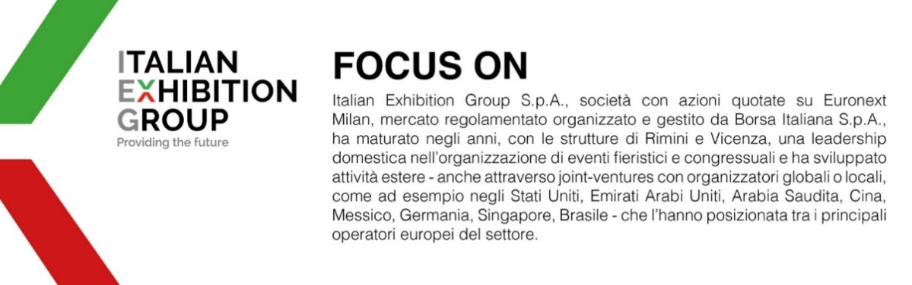
Il presente comunicato stampa contiene elementi previsionali e stime che riflettono le attuali opinioni del management (“forward- looking statements”) specie per quanto riguarda performance gestionali future, realizzazione di investimenti, andamento dei flussi di cassa ed evoluzione della struttura finanziaria. I forward-looking statements hanno per loro natura una componente di rischio ed incertezza perché dipendono dal verificarsi di eventi futuri. I risultati effettivi potranno differire anche in misura significativa rispetto a quelli annunciati, in relazione a una pluralità di fattori tra cui, a solo titolo esemplificativo: andamento del mercato della ristorazione fuori casa e dei flussi turistici in Italia, andamento del mercato orafo - gioielliero, andamento del mercato della green economy; evoluzione del prezzo delle materie prime; condizioni macroeconomiche generali; fattori geopolitici ed evoluzioni del quadro normativo. Le informazioni contenute nel presente comunicato, inoltre, non pretendono di essere complete, né sono state verificate da terze parti indipendenti. Le proiezioni, le stime e gli obiettivi qui presentati si basano sulle informazioni a disposizione della Società alla data del presente comunicato.

